Laboratorio de Desarrollo de Aplicaciones Web

Sesión 10: jQuery

- OBJETIVOS

  - Conocer el funcionamiento de jQuery

  - Crear aplicaciones con jQuery

II. TEMAS A TRATAR

• jQuery

- MARCO TEORICO

• JQuery simplifica enormemente la programación de JavaScript.

• jQuery nos facilitan el desarrollo de la aplicación.

• Con jQuery nos despreocupamos al codificar por la compatibilidad de navegadores, ya que la librería resolverá esto.

• jQuery es una biblioteca de JavaScript rápida y concisa que simplifica el documento HTML, manejo de eventos, animación, y las interacciones Ajax para el desarrollo web rápido.

• Hay muchos otros frameworks de JavaScript por ahí, pero jQuery parece ser el más popular, y también el más extensible.

IV. ACTIVIDADES (La práctica tiene una duración de 2 horas)

1. Escriba el siguiente código en un archivo html:
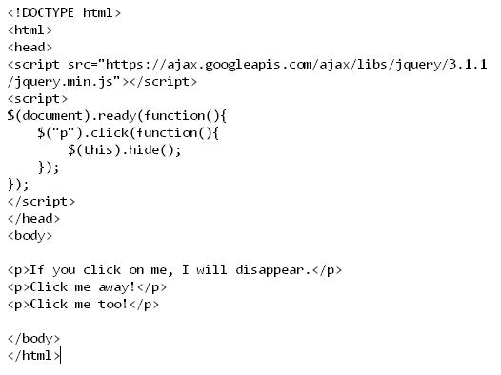

2. Ejecute su aplicación

José Sulla Torres

Laboratorio de Desarrollo de Aplicaciones Web

Google CDN (Content Delivery Network)

1. Escriba el siguiente código en un archivo html:
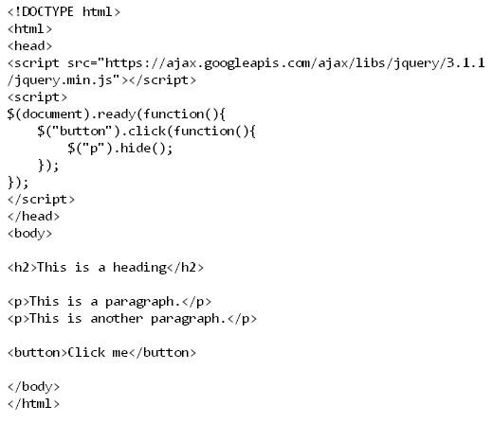

2. Ejecute su aplicación

El Selector elemento

1. Escriba el siguiente archivo .html:
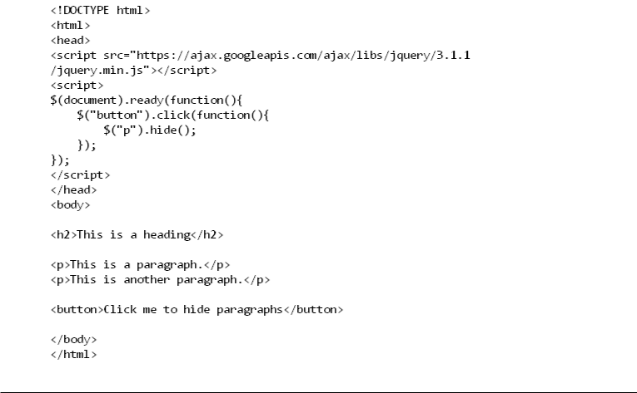

José Sulla Torres

Laboratorio de Desarrollo de Aplicaciones Web

2. Ejecute la App.

El Selector #id

3. Escriba el siguiente archivo:
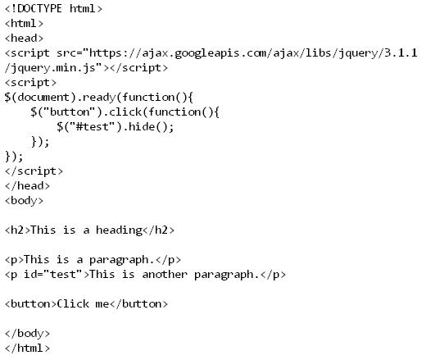

4. Ejecute la aplicación

El Selector .class

5. Escriba el siguiente archivo:
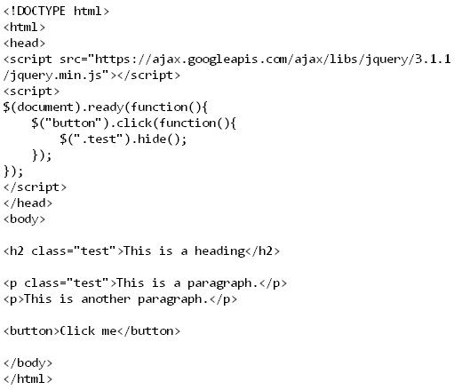

º

José Sulla Torres

Laboratorio de Desarrollo de Aplicaciones Web

Eventos

6. Escriba el siguiente archivo:
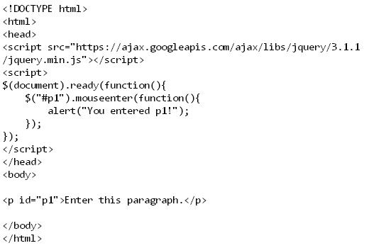

7. Escriba el siguiente archivo:
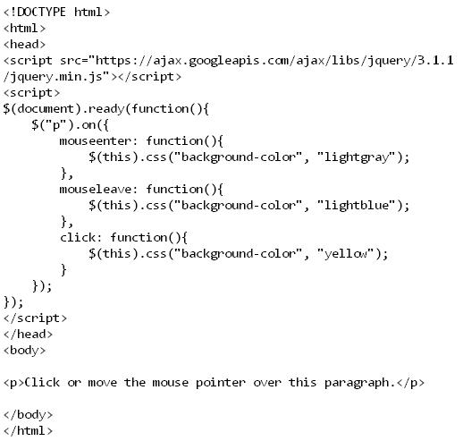

8. Ejecute la aplicación

José Sulla Torres

Laboratorio de Desarrollo de Aplicaciones Web

El método fadeIn

1. Escriba el siguiente archivo:
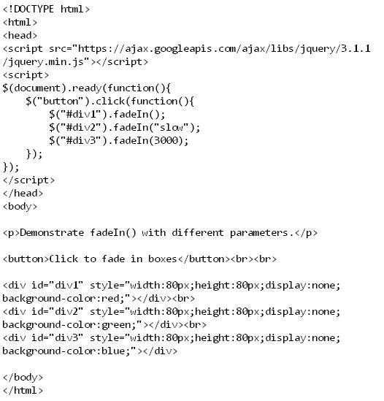

El método fadeTo

1. Escriba el siguiente archivo:
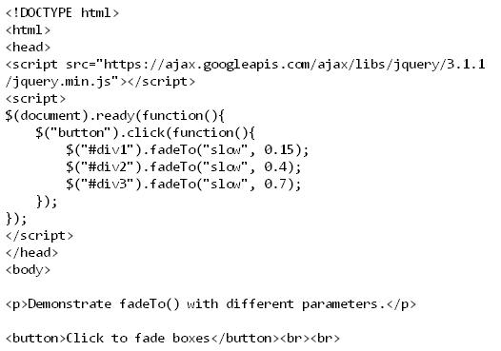

José Sulla Torres

Laboratorio de Desarrollo de Aplicaciones Web
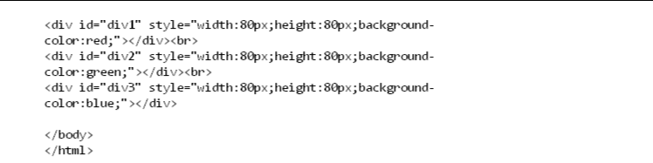

El método slideDown

1. Escriba el siguiente archivo:
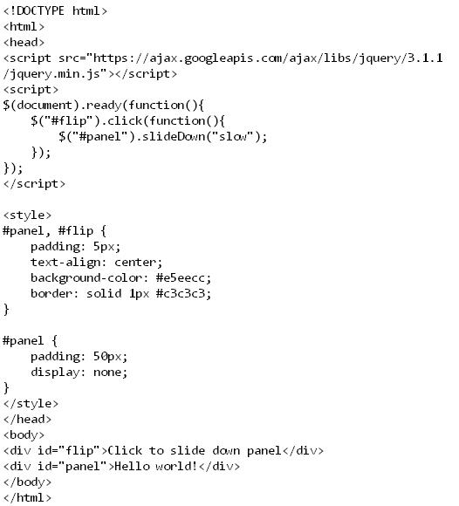

9. Ejecute la aplicación

El método animate

1. Escriba el siguiente archivo:

José Sulla Torres

Laboratorio de Desarrollo de Aplicaciones Web
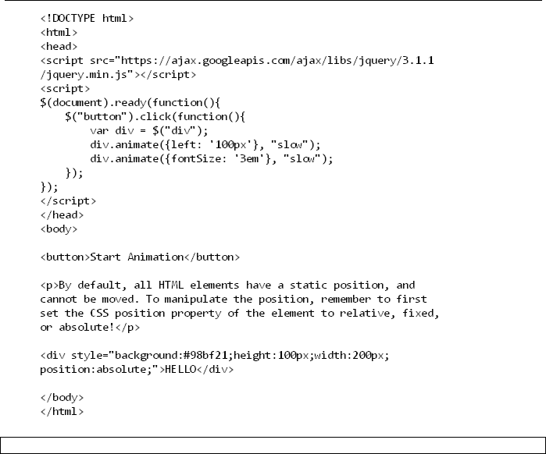

- Ejercicios

  - Escriba una aplicación web con jQuery que permita animar su App.

VI. Cuestionario

- ¿Qué es jQuery?
- ¿Cuáles son los pasos para utilizar jQuery en una aplicación web?

VII. Bibliografía y referencias

- Visual Quickstart Guide CSS, DHTML, and Ajax, Fourth Edition
- DHTML Utopia. Modern Web Design Using JavaScript & DOM
- Dave Crane et al, Ajax in Practice, Ed. Manning, 2007

José Sulla Torres

